**无业务主管单位的民办非企业单位换届流程**

民办非企业单位理事会任期为4年，届满应当及时换届。换届选举工作由理事会负责，理事会应在法人登记证书有效期满前完成换届选举相关工作。监事任期与理事任期相同。

一**、民办非企业单位换届工作流程图：**

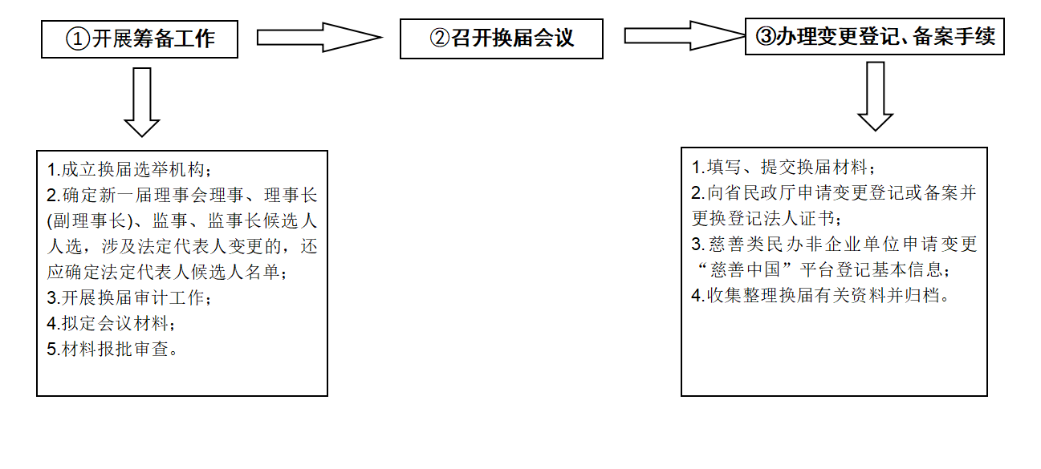

**二、无业务主管单位的民办非企业单位换届工作按照以下流程进行：**

**1.开展筹备工作**

**（1）成立换届选举机构。**

理事会可成立由理事代表、本单位党组织负责人（党员）代表和举办者代表、主要捐赠人代表、职工代表组成的换届选举委员会，授权换届选举委员会全权负责换届选举工作。

1. **确定候选人。**

按章程规定确定新一届理事会理事、副理事长、理事长、监事（理事人数较少的民办非企业单位可只设立1名监事）、监事长候选人人选，涉及法定代表人变更的，还应当按章程及相关规定确定法定代表人候选人名单。

1. **开展换届审计工作。**

涉及法定代表人变更的，还应开展法定代表人离任审计报

告。

1. **拟定会议材料。**

拟定章程、换届选举办法、换届议程、理事会工作报告、

财务工作报告等草案。

**（5）材料报批审查。**将换届申请报告、新旧两届理事人员名单、监事名单及换届会议材料等直接报送、提交省民政厅社会组织管理局（慈善类民办非企业单位提交省民政厅慈善事业促进处）审核。

**2.召开换届会议**

**（1）**换届选举委员会至少在召开理事会换届会议前10日，以适当形式向全体理事、监事**通知会议时间、地点、议程、形式等。**

**（2）按议程召开会议。**理事会选举产生新一届理事会，然后新一届理事会接续召开本届理事会第一次会议；新一届理事会应当先行审阅理事长、副理事长候选人名单、简历及任职理由等材料，听取人选产生情况，审议选举办法、计票和监票人员，然后就上述人选进行投票选举。监事会（监事）的产生按章程规定办理。

**3.办理变更登记、备案手续**

**（1）填写、提交换届材料。**

**（2）向省民政厅申请变更登记或备案并更换法人登记证书**（按照“一届一备”的原则进行备案。在换届大会后30日内按规定提交申请材料。）

**（4）**慈善类民办非企业单位需将盖章后的社会组织法人登记证书复印件、法定代表人身份证复印件、“慈善中国”网上系统使用承诺书及联系电话提交省民政厅慈善事业促进处，**申请变更“慈善中国”平台登记基本信息。**

**（5）收集整理换届有关资料并归档。**